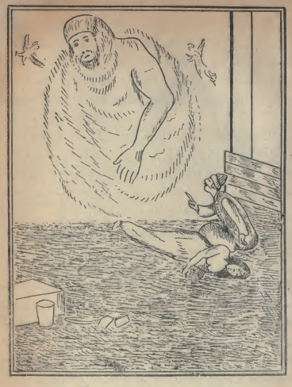
*الرجل عندما نظر لیلة القدر *
بأطرافها فقال لها الملک لماذا فعلت ذلک قالت له ان لم تنصفنی من ولدك القيت نفسی فی هذه النار فقد
كرهت الحياة وقبل حضوری كتبت وصيتی وتصدقت بمالی وعزمت على الموت فتندم كل الندم كما
ندم الملك على عذاب حارسة الحمام فقال لها الملك وكيف كان ذلك فقالت له الجارية بلغنی أيها الملك
أن امرأة كانت عابدة زاهدة ناسكة وكانت تدخل قصر ملك من الملوك يتبركون بها وكان لها عندهم
حظ عظيم فدخلت يوما من الايام ذلك القصر على جری عادتها وجلست بجانب زوجة الملك فناولتها
عقدا قيمته الف دينار وقالت لها يا جارية خذی هذا العقد عندك واحرسيه حتى أخرج من الحمام
فآخذه منك وكان الحمام في القصر فأخذته الجارية وجلست فی موضع فی منزل الملكة حتى تدخل

